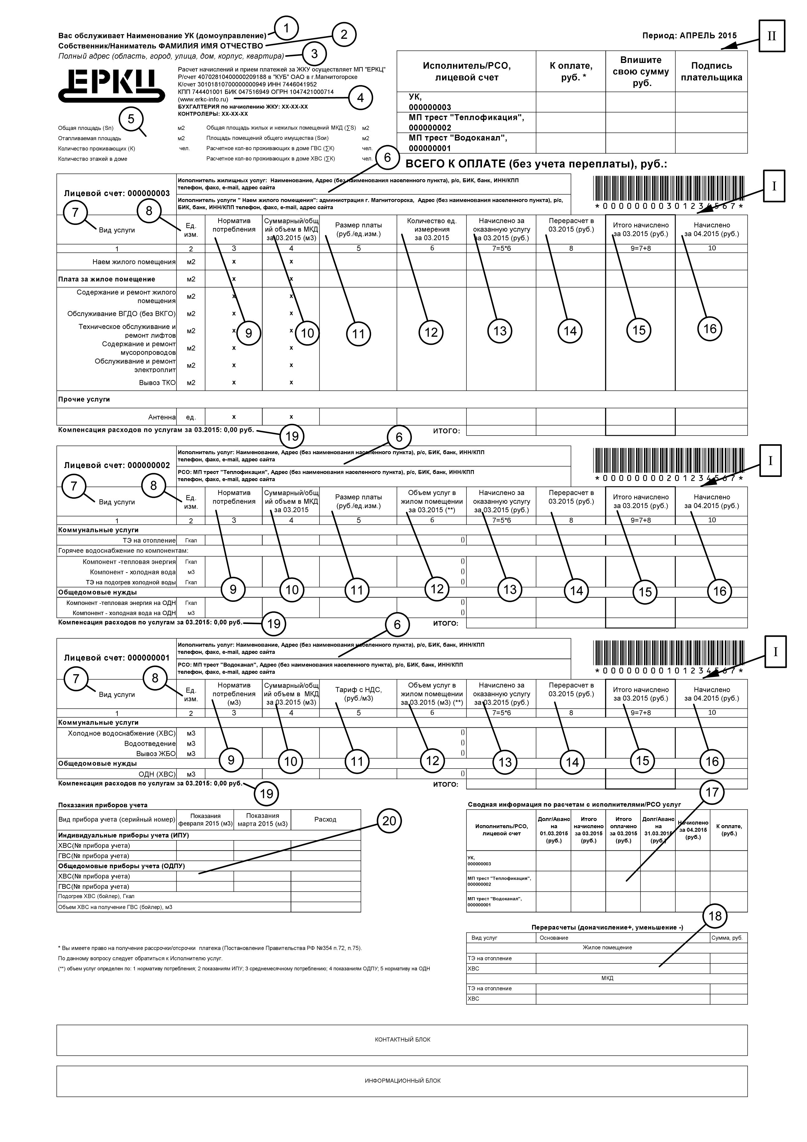
I – Информация о начислении за жилищно-коммунальные услуги, с учетом перерасчетов по Исполнителю/РСО с указанием индивидуального штрих-кода.
II – Информация о суммах, рекомендуемых к оплате по каждому блоку услуг, без учета переплат, с возможностью внесения изменений суммы оплаты с подтверждением подписью Плательщика.

МКД – многоквартирный дом
РСО – ресурсоснабжающая организация
ХВС – холодное водоснабжение
ГВС – горячее водоснабжение
ТЭ – тепловая энергия
ОДН – общедомовые нужды
ЖБО – жидкие бытовые отходы
ТКО – твердые коммунальные отходы
ВДГО – внутридомовое газовое обслуживание
ВКГО – внутриквартирное газовое обслуживание
- Вас обслуживает \ Услуги предоставляет – указывается наименование исполнителя услуг. Если дом находится на непосредственном способе управления, добавляется наименование жилищного фонда, к которому относится дом.
- Собственник \ Наниматель – лицо, на которое открыт финансовый лицевой счет.
- Полный адрес жилого помещения, по которому выставлен платежный документ.
- Реквизиты МП «ЕРКЦ» для осуществления платежей через кредитные организации.
- Количественные характеристики финансового лицевого счета.
- Информация и реквизиты по исполнителям и РСО.
- Вид услуг (1) – наименование жилищно-коммунальных услуг, используемых при расчете размера платы.
- Единицы измерения (2) по видам услуг, используемые при расчете размера платы.
- Норматив потребления (3). Нормативы потребления коммунальных услуг (ресурсов) на индивидуальное потребление и на общедомовые нужды. Для жилищных услуг – нет. Для услуги «ТЭ на отопление» в домах, где установлены теплосчетчики, указывается расчетный норматив (по прошлогоднему потреблению).
- Суммарный/общий объем в МКД (4). Суммарный объем по жилым и нежилым помещениям каждого вида коммунальных услуг, предоставленных в многоквартирном доме.
- Размер платы (Тариф с НДС) (5). Размер платы (тариф) на каждый вид коммунальной услуги (ресурса) за единицу объема, размер платы за жилищные услуги в расчете на 1 м² общей площади и размер платы по услуге «Антенна» за 1 подключение.
- Объем услуг в жилом помещении (6) (для коммунальных услуг). Объем коммунальных услуг на индивидуальное потребление в жилом помещении, а также объем коммунальных услуг на общедомовые нужды, приходящийся на соответствующее помещение в многоквартирном доме.
Количество единиц измерения (6). (для жилищных услуг). Общая площадь жилого помещения, на которую произведен расчет. Для услуги «Антенна» – количество точек подключения.
Объем по услуге «Компонент – тепловая энергия» рассчитывается как норматив потребления услуги «Компонент – тепловая энергия» умноженный на объем услуги «Компонент – холодная вода».
Объем по услуге «Компонент – тепловая энергия на ОДН» рассчитывается аналогично.
- Начислено за оказанную услугу (7=5*6). Начислено за прожитый месяц за жилищно-коммунальные услуги на индивидуальное потребление и общедомовые нужды.
- Перерасчет (8). Итоговая сумма перерасчетов по каждому виду услуг за прожитый месяц.
- Итого начислено (9=7+8). Итоговое начисление за прожитый месяц с учетом перерасчетов.
- Начислено (10). Начисление за текущий месяц за жилищно-коммунальные услуги на индивидуальное потребление.
- Таблица «Сводная информация по расчетам с исполнителем/РСО»:
- Долг/Аванс на первое число месяца – сальдо на первое число прожитого месяца.
- Итого начислено – начислено в прожитом месяце с учетом перерасчетов 15
- Итого оплачено – оплата, поступившая в прожитом месяце
- Долг/Аванс на последнее число месяца – сальдо на последнее число прожитого месяца
- Начислено – начислено за текущий месяц 16
- К оплате – сумма к оплате с учетом начисления текущего месяца.
- Перерасчеты – перерасчеты в прожитом месяце с указанием оснований проведения перерасчетов.
- Компенсация расходов по услугам - размер денежной компенсации по оплате жилого помещения или коммунальным услугам отдельным категориям граждан.
- Таблица «Показания приборов учета». Информация по индивидуальным приборам учета, установленным в жилом помещении и по общедомовым приборам учета, установленным в многоквартирном доме.

